Средняя общеобразовательная школа р.п.Пинеровка Балашовского района
Школьное методическое объединение учителей естественно-математических дисциплин
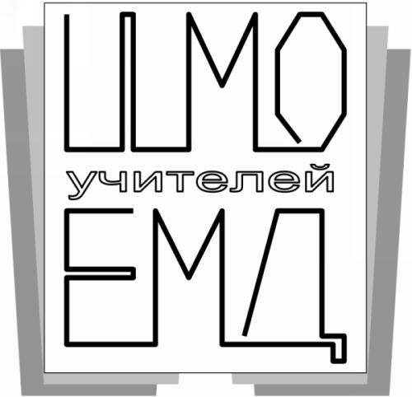

Протокол №3
заседания школьного методического объединения
учителей естественно-математических дисциплин
от 22 ноября 2017 года.
Место проведения: каб.49
Время проведения: 14.15-15.00
Повестка дня:
1. Педагогические технологии и частные методики преподавания.
2. Разное.
Предметные олимпиады школьников (результаты школьного тура Всероссийской олимпиады школьников по учебным предметам).

Слушали:
1. В.В.Пичугин, руководитель ШМО учителей ЕМД, провёл обзор современных педтехнологий и частных методик преподавания естественно-математических предметов.
Осознавая сущность современного урока, заключающуюся в создании условий для формирования интеллектуальных умений и познавательных навыков, развития творческих способностей и самостоятельной активности учащихся, формирования ууд, сохранения здоровья, заострили внимание на современных педтехнологиях: деятельностных; проблемно-поисковых; компетентностно-ориентированных; информационно-коммуникационных; здоровьесберегающих.

2. Обсудили результаты школьного тура Всероссийской олимпиады школьников по учебным предметам.
Математика:
Мезина Анастасия, 6а – победитель – 21
Физика:
Ященков Данила, 8б – победитель – 37
Санинский Никита, 8б – победитель – 30
Кайнова Наталья, 8а – призёр – 20
Мезин Никита, 8а – призёр – 20
Зимирёв Иван, 11 – победитель – 32
Копытин Дмитрий, 11 – победитель – 31
Шматко Виктор, 11 – победитель – 31
Биология:
Куликова Анна, 9а – победитель – 59,5
Джунаидов Даниэль, 11 – победитель – 78,5
Карпова Наталья, 11 – призёр – 68,5

Решили:
1. Продолжить изучение и целесообразное внедрение современных педагогических технологий.
2. Информацию принять к сведению.
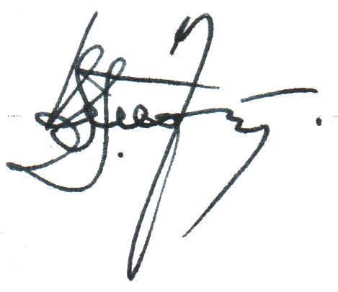
Руководитель ШМО
учителей естественно-математических дисциплин
В.В.Пичугин

